**자유소프트웨어와 오픈소스의 얼굴들**

**1. 리누스 토발즈(Linus Benedict Torvalds)**

리누스 토발즈는 리눅스 이외에도 많은 업적을 남겼는데, 대표적으로 **[외부링크]**GIT이 있다.

리누스 토발즈는 초기에 리눅스 커널 소스 코드를 관리하면서 기존의 버전 관리 시스템(VCS)이 마음에 들지 않는다는 이유로 아예 사용하지 않았다. 그러다, 버전 관리에 어려움을 겪자, BitKeeper라는 프로그램을 사용하기로 결정했다. BitKeeper는 상용 소프트웨어였지만, 분산 처리 기능과 비교적 빠른 성능 덕분에 사용했다고 한다. 토발즈의 이런 선택은 자유 소프트웨어 단체로부터 비난을 받았으나 자유 소프트웨어 진영에서도 마땅한 대안을 제시하지는 못했다. 그러다가, BitKeeper 쪽에서 리버스 엔지니어링 문제로 리눅스에 관한 지원을 끊었고 결국, 토발즈는 자신이 직접 버전 관리 시스템을 만들기로 했다. 그렇게 만든 게 바로 Git이었다.

Git은 기존의 버전관리 시스템과 다르게 저장소와 히스토리를 더불어 복제하기 때문에 서버에 문제가 생기면 이 복제물로 다시 작업을 시작할 수도 있다. 또한, 엄청나게 빨라서 대형 프로젝트에 사용하기도 좋다..! 그 외에도 많은 강력한 장점들을 가진 Git은 오늘날 많은 개발자들이 빠르고 동시다발적으로 작업을 하는 데 많은 도움을 주고 있다.

최근 리누스 토발즈에 관한 소식은 실로 흥미롭다. 토발즈가 이제까지 자신의 무례한 행동에 관해 사과를 한 것이다. 토발즈는 사람을 코드로 평가하기로 유명했다. 범죄자라도 코드만 좋으면 충분히 프로젝트에 합류시킬 수 있다고 생각했고, 만약 코드가 별로라면 인신공격을 서슴치 않았다. 그런 그가 이제까지 자신의 행동은 프로답지 못했다며 사과를 하고, 충분한 휴식기를 가지면서 프로다운 모습을 보이도록 노력하겠다고 말한 것이다. 그리고 리눅스는 새로운 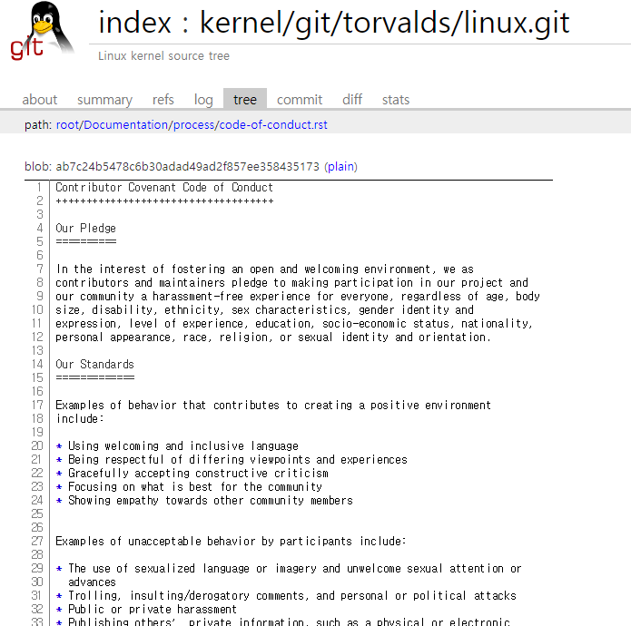CoC(Code of Conduct, 행동강령)를 받아들였는데,

현재 몇몇 리눅스 개발자들은 이 행동강령을 보고 코드로만 평가를 받아야할 개발자들이 코드 이외의 태도에 관해서도 신경을 써야하는 것이냐며 반발을 하고 있다. 자세한 내용은 아래의 페이지를 참고하길 바란다.

**[리눅스 CoC]**

<https://git.kernel.org/pub/scm/linux/kernel/git/torvalds/linux.git/tree/Documentation/process/code-of-conduct.rst>

**2. 리차드 스톨만(Richard Matthew Stallman)**

자유 소프트웨어 운동의 중심 인물이며, GNU 프로젝트와 자유 소프트웨어 재단의 설립자이다. 그는 이 운동을 지원하기 위해 카피 레프트의 개념을 만들었고, 현재 널리 쓰이고 있는 GNU 일반 공중 사용 허가서를 도입했다.

1) 카피 레프트(CopyLeft)

만일 오픈 소스 소프트웨어를 **[5]**퍼블릭 도메인에 둔다면, 다른 누군가가 약간의 수정을 한 뒤에 그것을 독점 소프트웨어 패키지로 만들 수 있을 것이다. 이는 리차드 스톨만이 지향한

협력하고 공유하는 자유에 어긋나는 것이었고 이런 문제를 막기 위해 ‘카피레프트’라는 개념을 도입했다. 카피 레프트는 독점적 의미의 카피라이트에 반대되는 개념으로 저작권을 기반으로 한 정보의 공유를 지향한다.

2) GNU 일반 공중 사용 허가서(GNU GPL 혹은 GPL)

GPL은 카피레프트 사용 허가이며, 이 허가를 가진 프로그램을 사용하여 새로운 프로그램을 만들게 되면 파생된 프로그램 역시 같은 카피레프트를 가져야 한다. 이러한 철학에서 GPL은 컴퓨터 프로그램을 이용하는 사람에게 자유 소프트웨어의 권한을 주고 카피레프트를 사용함으로써 그 자유를 보전해주며 이전 작업 내용을 수정하거나 다른 내용을 추가하는 것도 허용됐다.

**3. 에릭 레이먼드(Eric Steven Raymond)**

에릭 레이먼드는 인류학자이자 오픈 소스 운동의 대표 인물이다. 그는 오픈 소스 개발과정이 어떤 방식인지, 오픈 소스 방식을 취하면서 어떻게 고품질의 소프트웨어를 만들 수 있는지를 철학적인 관점에서 고찰하여 **[외부링크]**‘성당과 시장’이라는 논문을 발표하였다.

1) 성당과 시장

에릭 레이먼드는 두 가지 방식의 자유 소프트웨어 개발 모델을 대조한다.

성당 모델: 출시 때에만 소스 코드를 공개하고 그 사이에는 제한된 개발자들만 소스코드에 접근 할 수 있는 폐쇄적 개발 스타일로, 소규모의 프로젝트 그룹이 체계적이고 권위적인 방법으로 운영된다. 릴리즈 간격은 매우 길다.

시장 모델: 소스 코드가 인터넷으로 일반에 공개된 상태로 개발된다. 프로젝트 외부의 사람들로부터 끊임없이 피드백을 요구하며 상당히 집중적인 상호 검토 과정을 거친다. 릴리즈 간격은 매우 짧다.

코드가 공개되어 있으면 많은 사람들이 테스트하고 훑어볼 수 있어서 버그는 빨리 잡힐 것이고 이에 반해, 성당 모델에서는 소스코드를 관련 개발자들만 볼 수 있으므로 버그를 잡는데 시간이 걸릴 것임을 주장하고 있다. (리누스의 법칙)

**4. 이언 머독 (Ian Murdock)**

이언 머독은 리눅스 배포판 중 하나인 **[6]**Debian GNU/LINUX(데비안)를 창시한 개발자이며 **[7]**자유소프트웨어의 가장 충직한 지지자였다. 데비안은 가장 큰 장점은 ‘안정성’에 있다.

국제 우주 정거장에 쓰이는 수많은 윈도우XP 노트북을 대체하기위해 데비안을 선택할 정도로 데비안의 안정성은 크게 알려져있다. 데비안 deb 패키지 저장소는 Experimental(실험)- Unstable(불안정) - Testing(테스팅) - Stable(안정)의 단계를 가지며 testing버전은 차기 배포판을 만들기 위한 준비 공간으로 testing버전의 버그 수가 일정한 수 이하가 되면 stable 버전으로 올라간다. 이런 배포판 세부구조의 엄격한 관리는 데비안 배포판의 안정성을 뒷받침하게 된다.

데비안은 Debian Social Contract(DSC)를 만들어 데비안 자유소프트웨어 지침(DFSG)을 만들었는데, 이는 자유 소프트웨어 공동체가 오픈소스의 정의의 기초로 채택한 것이다.

데비안 자유 소프트웨어 지침 (DFSG, The Debian Free Software Guidelines)에 관한 내용은 아래의 페이지를 참고하길 바란다.

**[페이지 이동]**  https://www.debian.org/social_contract.1.0.ko.html